Jindřichohradecká mechanizovaná rota v Krkonoších
Ve dnech 14 až 18. 1. 2019 proběhl výcvik vojáků mechanizované roty 44.lmopr brigádního generála Ereta v přesunech na sněhu a ledu.
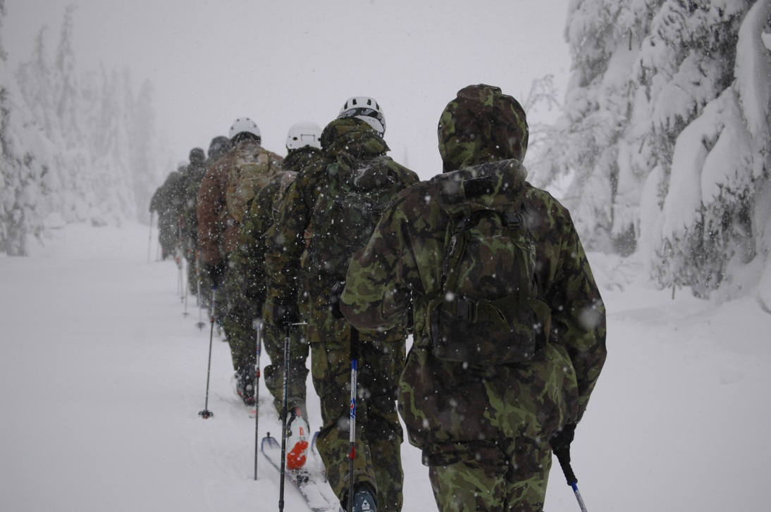
Výcviku se účastnilo více než 4 desítky vojáků a hned první den začal společným výstupem, po kterém se jednotka rozdělila na zkušené a méně zkušené lyžaře.
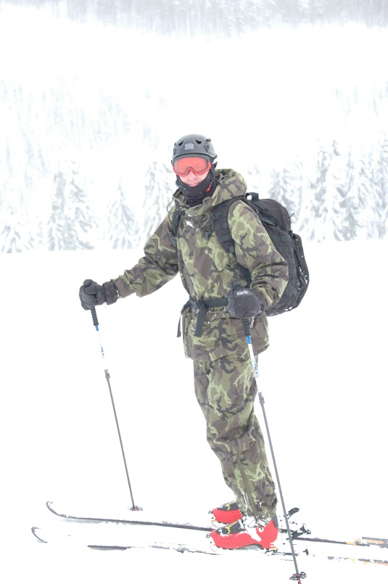
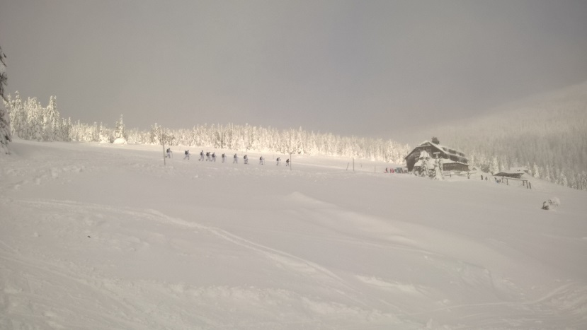
V následujících dnech se procvičovaly nejen přesuny na skialpových lyžích a sněžnicích, ale i orientace v horském terénu, která byla následně prověřena nočním orientačním během, kdy dvojce vojáků musela najít celkem šest kontrolních stanovišť.

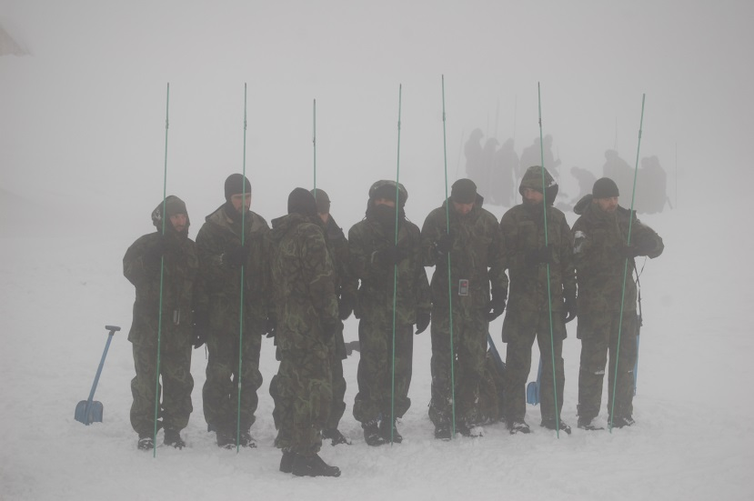
Další dny se vojáci naučili zjišťovat stabilitu sněhového bloku, nebo stavbu různých druhů záhrabů, které byli díky výšce sněhu místy i přes dva metry opravdu kvalitně zhotovené. Každý večer po skončení výcviku pak probíhaly prezentace, během kterých zkušení instruktoři seznamovali vojáky s chováním v krizových situacích a v lavinovém nebezpečí.
Každý voják z jednotky si také sám na vlastní kůži vyzkoušel pocit zavaleného lavinou, kdy byl zasypán po dobu dvou minut v hloubce jednoho metru sněhem. V průběhu tohoto výcviku bylo využito lavinových vyhledávačů a lavinových sond.
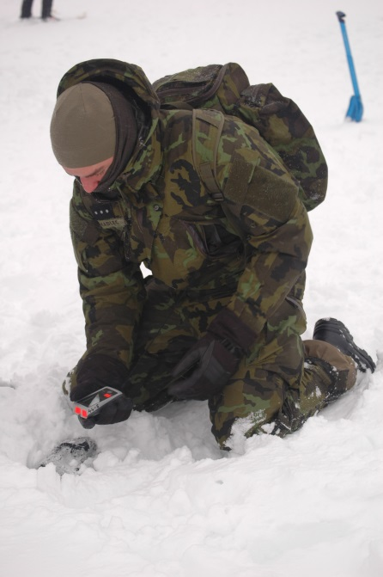
Předposlední den začal pro vojáky již před čtvrtou hodinou ranní. Po kontrole lavinových vyhledávačů se jednotka za silného větru a sněžení vydala na cestu tmou. I přes nepřízeň počasí šlo o opravdu silný zážitek.
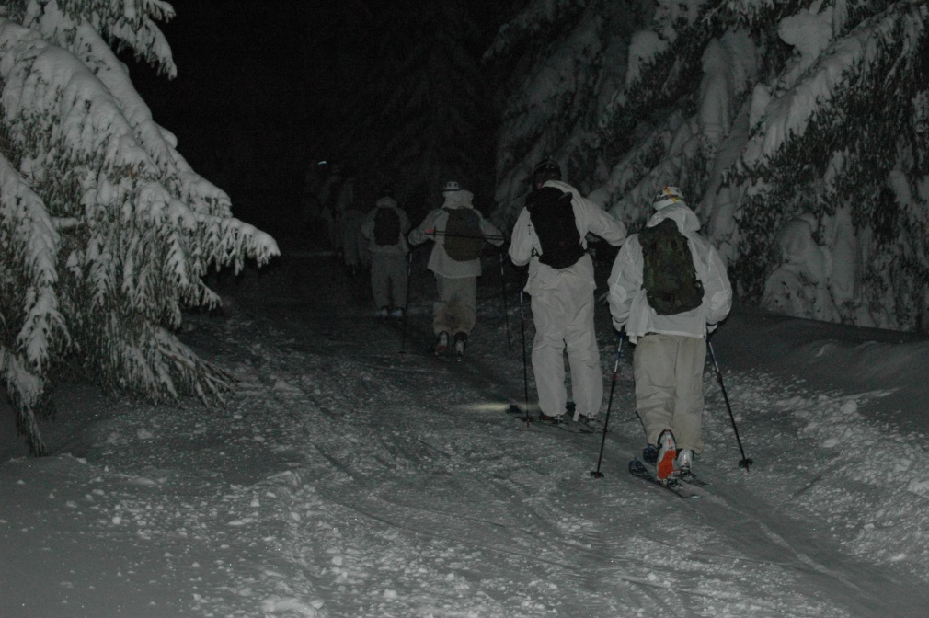
Celý výcvik byl pak zakončen skialpovým závodem štafet velitele mechanizované roty, kde vojáci zúročili nabyté dovednosti.
Přestože v termínu výcviku byl v Krkonoších vyhlášen čtvrtý stupeň lavinového nebezpečí a jednotka tak byla omezena prostorem ve kterém se mohla pohybovat, jednalo se o výcvik hodnotný a přínosný.
Během tohoto týdne si někteří příslušníci jednotky sáhli na dno svých sil, ale všichni byli s výcvikem spokojeni a těší se na pokračování v příštím roce.
foto a text: kpt. Mgr. Pavel JINEK a nrtm. Ondřej ZÍSKAL

